 BỘ GIÁO DỤC VÀ ĐÀO TẠO

TRƯỜNG ĐẠI HỌC CÔNG NGHỆ TP. HCM

BÁO CÁO HỌC PHẦN

PHÂN TÍCH THIẾT KẾ HƯỚNG ĐỐI TƯỢNG

**Tên đề tài: XÂY DỰNG ỨNG DỤNG QUẢN LÝ VÀ ĐIỀU HÀNH XE BUÝT Ở TP.HCM**

Ngành: Công Nghệ Thông Tin

Chuyên ngành: Công Nghệ Phần Mềm

**Sinh viên thực hiện**

**Mã Sinh Viên Họ tên**

1411061629 Bùi Hồng Lân

1411061612 Đặng Võ Hồng Đăng

1411061168 Hồ Trung Hải

1411061628 Nguyễn Lê Anh Khoa

Tp.HCM, tháng 11 năm 2017

Bảng phân công công việc

|  |  |  |  |
| --- | --- | --- | --- |
| **STT** | **Họ tên** | **Lớp** | **Công việc thực hiện** |
| 1 | Bùi Hồng Lân | 14DTHC04 | 1. Xác định yêu cầu  2. Đặc tả, vẽ biểu đồ lớp, biểu đồ tuần tự, biểu đồ trạng thái, biểu đồ hoạt động cho các UseCase Quản lí tài khoản nhân viên  3. Thiết kế giao diện phần mềm |
| 2 | Đặng Võ Hồng Đăng | 14DTHC04 | 1. Đặc tả, vẽ biểu đồ lớp, biểu đồ tuần tự, biểu đồ trạng thái, biểu đồ hoạt động cho các UseCase Quản lí thông tin xe buýt  2. Xác định các danh sách UseCase và phân tích biểu đồ lớp tĩnh |
| 3 | Hồ Trung Hải | 14DTHC04 | 1. Đặc tả, vẽ biểu đồ lớp, biểu đồ tuần tự, biểu đồ trạng thái, biểu đồ hoạt động cho các UseCase Thống kê, UseCase Quản lí thông báo, UseCase Quản lí vé bán  2. Vẽ sơ đồ UseCase  3. Thiết kế cơ sở dữ liệu |
| 4 | Nguyễn Lê Anh Khoa | 14DTHC04 | 1. Đặc tả, vẽ biểu đồ lớp, biểu đồ tuần tự, biểu đồ trạng thái, biểu đồ hoạt động cho các UseCase Đăng nhập  2. Thiết kế giao diện và cài đặt phần mềm |

**Mục lục**

Chương 1. Xác định yêu cầu 3

**1.** Mô tả hoạt động của nghiệp vụ 3

**2.** Yêu cầu chức năng 3

**3.** Yêu cầu phi chức năng 3

Chương 2. Phân tích Use Case 4

**1.** Xác định các actor 4

**2.** Xác định các UseCase 4

**3.** Biểu đồ UseCase 4

**4.** Đặc tả Usecase 5

Chương 3. Phân tích biểu đồ lớp tĩnh 20

Chương 4. Phân tích và thiết kế trạng thái động 21

**1.** Biểu đồ tuần tự 21

**2.** Biểu đồ cộng tác 21

**3.** Biểu đồ lớp động 21

**4.** Biểu đồ hoạt động 21

**5.** Biểu đồ trạng thái 21

Chương 5. Thiết kế cơ sở dữ liệu 22

Chương 6. Thiết kế giao diện và cài đặt 23

# Xác định yêu cầu

## Mô tả hoạt động của nghiệp vụ

* Ứng dụng quản lý xe buýt gồm các hoạt động nghiệp vụ như sau:
* Khi nhân viên được tuyển vào công ty vận hành xe buýt của Tp HCM, nhân viên sẽ được cấp cho một tài khoản để đăng nhập vào hệ thống để xem lịch làm, các thông báo của công ty, ngày nhận lương, thông báo vi phạm. Nhân viên có thể cập nhật lại các thông tin cơ bản mà công ty cho quyền chỉnh sửa.
* Nhân viên có thể có thể lên ứng dụng để xem thông báo được viết bởi nhà quản lý và đăng bởi nhà quản lý, nhân viên không cần đăng nhập để xem thông báo. Nhân viên có thể xem lịch làm trên ứng dụng sau khi đăng nhập vào hệ thống cũng như có thể coi được thông tin lương của mình.
* Nhà quản lý muốn thao tác trên ứng dụng cũng phải đăng nhập bằng tài khoản được công ty cấp. Tài khoản của quản lý có thể vào để thêm nhân viên, xóa nhân viên, sửa thông tin nhân viên, báo cáo vi phạm của nhân viên. Đồng thời người quản lý được cấp quyền chỉnh sửa thông tin chuyến xe, thông tin của xe buýt (như ngày mua, số lần bảo trì, bảng số xe, …). Quản lý có thể nhập thông tin lịch làm cho nhân viên cùng với tuyến đường cho từng xe buýt.
* Sau một ngày nhân viên xe nộp lại vé (vé thường, vé cho học sinh, sinh viên) cho người quản lý để họ có thể nhập thông tin vào hệ thống. Quản lý có thể thông doanh thu vé trong ngày hoặc trong tháng và có thể thông kê số lương của tất cả nhân viên.
* Quản lý có thể xem doanh thu hàng ngày của công ty để có thể điều chỉnh cách kinh doanh thích hợp, tăng doanh thu của công ty thông qua hệ thống thống kê doanh thu theo ngày hoặc theo tháng. Quản lý cũng có thể xuất các báo cáo thông qua phần mềm excel.

## Yêu cầu chức năng

* Thêm nhân viên.
* Xóa nhân viên.
* Sửa thông tin nhân viên.
* Tìm nhân viên.
* Nhập số vé bán ra hằng ngày.
* Thống kê số, số lương nhân viên
* Thêm thông tin tuyến xe buýt.
* Xóa thông tin tuyến xe buýt.
* Sửa thông tin tuyến xe buýt.
* Tìm xe buýt.
* Quản lí lịch làm nhân viên.
* Quản lí thông báo của nhân viên.

## Yêu cầu phi chức năng

* Tính lương hằng tháng cho nhân viên.
* Đánh giá tuyến xe thông qua số vé bán ra hằng ngày.

# Phân tích Use Case

## Xác định các actor

* Nhân viên
* Người quản lí
* MS excel

## Xác định các UseCase

* Thêm nhân viên.
* Xóa nhân viên
* Sửa thông tin nhân viên.
* Quản lí số vé bán ra hằng ngày.
* Thêm thông tin tuyến xe buýt.
* Xóa thông tin tuyến xe buýt.
* Sửa thông tin tuyến xe buýt
* Quản lí lịch làm nhân viên.
* Quản lí thông báo của nhân viên.

## Biểu đồ UseCase

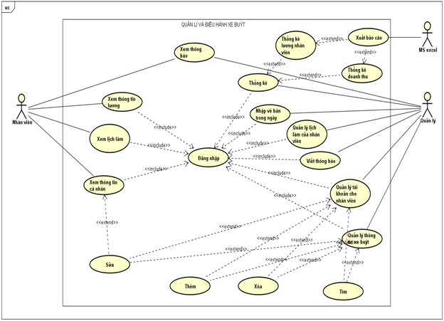

## Đặc tả Usecase

* **Kịch bản use case Đăng nhập**

|  |  |
| --- | --- |
| Tên use case | Đăng nhập |
| Tên actor | Quản lý, Nhân viên |
| Mức | 1 |
| Tiền điều kiện | Phải có tài khoản đăng nhập |
| Đảm bảo tối thiểu |  |
| Đảm bảo thành công |  |
| Kích hoạt | Người dùng chọn chức năng đăng nhập từ trang chủ của hệ thống. |
| **Hành động tác nhân** | **Phản ứng hệ thống** |
| 1. Người dùng yêu cầu chức năng đăng nhập. | 1.1. Hệ thống hiển thị màn hình đăng nhập |
| 2. Người dùng nhập thông tin đăng nhập | 2.1 Hệ thống sẽ xử lý đăng nhập  2.2 Hệ thống kiểm tra thông tin tài khoản  2.3 Hệ thống hiển thị thông báo đăng nhập thành công |
| 3. Nếu người dùng chọn chức năng quên mật khẩu | 3.1 Hệ thống sẽ xử lý quên mật khẩu  3.2 Hệ thống hiển thị màn hình để người dung nhập email |
| 4. Người dùng nhập email và chọn chức năng lấy lại mật khẩu | 4.1 Hệ thống kiểm tra Email hợp lệ  4.2 Hệ thống tạo lại mật khẩu mới  4.3 Hệ thống gởi mail thống báo đến người dùng đã tạo mất khẩu mới |
| **Ngoại lệ** |  |
| Luồng phụ 1 |  |
|  | 2.2 Hệ thống xử lý nhập mật khẩu sai  2.2.1 Hệ thống hiển thị màn hình đăng nhập để người dùng nhập lại thông tin  2.2.2 Quay lai bước 2.2 |
| Luồng phụ 2 |  |
|  | 4.1 Hệ thống kiểm tra Email hợp lệ  4.1.1 Hiển thị thông báo lỗi và yêu câu nhập lại email  4.1.2 Quay lai bước 3.2 |

* **Kịch bản use case Quản lý tài khoản nhân viên**

|  |  |
| --- | --- |
| Tên use case | Quản lý tài khoản cho nhân viên. |
| Tên actor | Quản lý |
| Mức | 1 |
| Tiền điều kiện | Quản lý phải đăng nhập vào hệ thống  Tài khoản đăng nhập phải là tài khoản của quản lý |
| Đảm bảo tối thiểu |  |
| Đảm bảo thành công |  |
| Kích hoạt | Quản lý yêu cầu chức năng quản lý thông tin nhân viên |
| **Hành động tác nhân** | **Phản ứng hệ thống** |
| 1. Quản lý yêu cầu chức năng Quản lý tài khoản nhân viên | 1.1. Hệ thống lấy tất cả thông tin của tất cả nhân viên trong công ty.  1.2. Hệ thống chuyển thông tin các nhân viên về dạng bảng.  1.3. Hệ thống hiển thị lên giao diện |
| 2. Thực hiện các chức năng theo yêu cầu |  |

* **Kịch bản use case Thêm tài khoản nhân viên**

|  |  |
| --- | --- |
| Tên use case | Thêm |
| Tên actor | Quản lý |
| Mức | 2 |
| Tiền điều kiện | Quản lý phải đăng nhập vào hệ thống  Tài khoản đăng nhập phải là tài khoản của quản lý |
| Đảm bảo tối thiểu |  |
| Đảm bảo thành công |  |
| Kích hoạt | Quản lý yêu cầu chức năng thêm tài khoản |
| **Hành động tác nhân** | **Phản ứng hệ thống** |
| 1. Quản lý yêu cầu chức năng Thêm tài khoản | 1.1. Hệ thống hiển thị trên màn hình một form gồm những thuộc tính cần nhập của một nhân viên (chưa điền). |
| 2. Quản lý chọn công việc cho tài khoản | 2.1. Hệ thống hiện ra các chức vụ có sẵn trong dữ liệu cho quản lý chọn |
| 3. Quản lý nhập mã số cho tài khoản | 3.1. Hệ thống kiểm tra tính hợp lệ của thông tin |
| 4. Quản lý nhập các thông tin cơ bản khác của nhân viên theo yêu cầu của công ty | 4.1. Hệ thống kiểm tra tính hợp lệ của thông tin |

* **Kịch bản use case Sửa tài khoản nhân viên**

|  |  |
| --- | --- |
| Tên use case | Sửa |
| Tên actor | Quản lý |
| Mức | 2 |
| Tiền điều kiện | Quản lý phải đăng nhập vào hệ thống  Tài khoản đăng nhập phải là tài khoản của quản lý |
| Đảm bảo tối thiểu |  |
| Đảm bảo thành công |  |
| Kích hoạt | Quản lý yêu cầu chức năng sửa thông tin nhân viên |
| **Hành động tác nhân** | **Phản ứng hệ thống** |
| 1. Quản lý yêu cầu chức năng Sửa thông tin nhân viên | 1.1. Hệ thống hiển thị trên màn hình một form gồm những thuộc tính của một nhân viên đã có (mặc định) |
| 2. Quản lý chọn vào các thuộc tính muốn chỉnh sửa | 2.1. Quản lý có thể thay đổi các thuộc tính của nhân viên ngay trên form đó |
| 3. Quản lý chọn chức năng lưu | 3.1. Hệ thống kiểm tra tính hợp lệ của thông tin khi lưu. |

* **Kịch bản use case Xóa tài khoản nhân viên**

|  |  |
| --- | --- |
| Tên use case | Xóa |
| Tên actor | Quản lý |
| Mức | 2 |
| Tiền điều kiện | Quản lý phải đăng nhập vào hệ thống  Tài khoản đăng nhập phải là tài khoản của quản lý |
| Đảm bảo tối thiểu |  |
| Đảm bảo thành công |  |
| Kích hoạt | Quản lý yêu cầu chức năng xóa thông tin nhân viên |
| **Hành động tác nhân** | **Phản ứng hệ thống** |
| 1. Quản lý chon chức năng Quản lý tài khoản nhân viên |  |
| 2. Quản lý chọn tài khoản cần xóa | 2.1. Hệ thống hiện tất cả các thông tin của tài khoản được chọn lên màn hình  2.2. Hệ thống hỏi quản lý có thật sự muốn xóa hay không |
| 3. Quản lý chọn có và lưu | 3.1. Hệ thống xóa thông tin tài khoản đó khỏi dữ liệu. |

* **Kịch bản use case Tìm tài khoản nhân viên**

|  |  |
| --- | --- |
| Tên use case | Tìm |
| Tên actor | Quản lý |
| Mức | 2 |
| Tiền điều kiện | Quản lý phải đăng nhập vào hệ thống  Tài khoản đăng nhập phải là tài khoản của quản lý |
| Đảm bảo tối thiểu |  |
| Đảm bảo thành công |  |
| Kích hoạt | Quản lý yêu cầu chức năng tìm tài khoản |
| **Hành động tác nhân** | **Phản ứng hệ thống** |
| 1. Quản lý chon chức năng tìm tài khoản | 1.1. Hệ thống hiện ra một khung để quản lý có thể nhập thông tin cần tìm |
| 2. Quản lý chọn 1 thuộc tính để tìm | 2.1. Hệ thống hiện các thuộc tính để quản lý có thể tìm theo (vd: tìm theo mã nhân viên, theo tên, …)  2.2. Nếu không chọn thuộc tính cần tìm, mặc đinh là mã nhân viên. |
| 3. Quản lý nhập thông tin cần tìm vào khung tìm | 3.1. Hệ thống hiển thị theo danh sách các nhân viên có thuộc tính giống như quản lý đang nhập lên màn hình |

* **Kịch bản use case Quản lý thông tin xe buýt**

|  |  |
| --- | --- |
| Tên use case | Quản lý thông tin xe buýt |
| Tên actor | Quản lý |
| Mức | 1 |
| Tiền điều kiện | Quản lý phải đăng nhập vào hệ thống  Tài khoản đăng nhập phải là tài khoản của quản lý |
| Đảm bảo tối thiểu |  |
| Đảm bảo thành công |  |
| Kích hoạt | Quản lý yêu cầu chức năng QL thông tin xe buýt |
| **Hành động tác nhân** | **Phản ứng hệ thống** |
| 1.Quản lý yêu cầu chức năng | 1.1. Hệ thống lấy thông tin của tất cả các xe buýt.  1.2. Hệ thống chuyển thông tin của các xe buýt về dạng bảng.  1.3. Hệ thống hiển thị lên giao diện |
| 2. Thực hiện các chức năng theo yêu cầu |  |

* **Kịch bản use case Thêm thông tin xe buýt**

|  |  |
| --- | --- |
| Tên use case | Thêm thông tin xe buýt |
| Tên actor | Quản lý |
| Mức | 2 |
| Tiền điều kiện | Quản lý phải đăng nhập vào hệ thống  Tài khoản đăng nhập phải là tài khoản của quản lý |
| Đảm bảo tối thiểu |  |
| Đảm bảo thành công |  |
| Kích hoạt | Quản lý yêu cầu chức năng Thêm thông tin xe buýt |
| **Hành động tác nhân** | **Phản ứng hệ thống** |
| 1.Quản lý yêu cầu chức năng nhập thông tin xe buýt | 1.1. Hệ thống hiển thị màn hình một form gồm những thuộc tính cần nhập của xe buýt (chưa điền). |
| 2.Quản lý nhập các thông tin cần thiết | 2.1 Hệ thống hiển thị màn hình các thông tin đã được điền vào |
| 3.Quản lý chọn chức năng lưu thông tin | 3.1 Hệ thống sẽ lưu các thông tin vào cơ sở dữ liệu và hiện màn hình thông báo. Sau đó trở về màn hình quản lý thông tin xe buýt |

* **Kịch bản use case Sửa thông tin xe buýt**

|  |  |
| --- | --- |
| Tên use case | Sửa thông tin xe buýt |
| Tên actor | Quản lý |
| Mức | 2 |
| Tiền điều kiện | Quản lý phải đăng nhập vào hệ thống  Tài khoản đăng nhập phải là tài khoản của quản lý |
| Đảm bảo tối thiểu |  |
| Đảm bảo thành công |  |
| Kích hoạt | Quản lý yêu cầu chức năng Sửa thông tin xe buýt |
| **Hành động tác nhân** | **Phản ứng hệ thống** |
| 1. Chọn, nhập thông tin xe buýt cần sửa | 1.1. Hiển thị các thuộc tính của xe buýt lên các điều khiển  1.2. Vô hiệu hóa chức năng nhập thông tin xe buýt  1.3. Hệ thống hiển thị lên giao diện |
| 2. Sửa thông tin xe buýt |  |
| 3. Yêu cầu sửa thông tin xe buýt | 3.1. Hệ thống hiển thị các thông tin xe buýt đã được sửa |
| 4.Quản lý chọn chức năng lưu thông tin | 4.1 Hệ thống sẽ lưu các thông tin vào cơ sở dữ liệu và hiện màn hình thông báo. Sau đó trở về màn hình quản lý thông tin xe buýt |

* **Kịch bản use case Xóa thông tin xe buýt**

|  |  |
| --- | --- |
| Tên use case | Xóa thông tin xe buýt |
| Tên actor | Quản lý |
| Mức | 2 |
| Tiền điều kiện | Quản lý phải đăng nhập vào hệ thống  Tài khoản đăng nhập phải là tài khoản của quản lý |
| Đảm bảo tối thiểu |  |
| Đảm bảo thành công |  |
| Kích hoạt | Quản lý yêu cầu chức năng Xóa thông tin xe buýt |
| **Hành động tác nhân** | **Phản ứng hệ thống** |
| 1. Quản lý nhấp vào thông tin xe buýt cần xóa | 1.1. Hệ thống hiển thị màn hình giao diện xóa xe buýt |
| 2.Quản lý chọn chức năng Xóa | 2.1 Hệ thống sẽ hiển thị màn hình thông báo nhắc nhở người dùng có chắc chắn xóa hay không. |
| 3.Yêu cầu chức năng Xóa | 3.1 Hệ thống sẽ hiển thị màn hình thông báo xóa thành công và trở về màn quản lý thông tin xe buýt |

* **Kịch bản use case Tìm thông tin xe buýt**

|  |  |
| --- | --- |
| Tên use case | Tìm kiếm thông tin xe buýt |
| Tên actor | Quản lý |
| Mức | 2 |
| Tiền điều kiện | Quản lý phải đăng nhập vào hệ thống  Tài khoản đăng nhập phải là tài khoản của quản lý |
| Đảm bảo tối thiểu |  |
| Đảm bảo thành công |  |
| Kích hoạt | Quản lý yêu cầu chức năng tìm kiếm |
| **Hành động tác nhân** | **Phản ứng hệ thống** |
| 1. Quản lý chon chức năng tìm kiếm | 1.1. Hệ thống hiện ra một khung để quản lý có thể nhập thông tin cần tìm |
| 2. Quản lý chọn 1 thuộc tính để tìm | 2.1. Hệ thống hiện các thuộc tính để quản lý có thể tìm theo (vd: tìm theo mã xe buýt, theo số xe, …)  2.2. Nếu không chọn thuộc tính cần tìm, mặc đinh là mã xe buýt. |
| 3. Quản lý nhập thông tin cần tìm vào khung tìm | 3.1. Hệ thống hiển thị theo danh sách các xe buýt có thuộc tính giống như quản lý đang nhập lên màn hình |

* **Kịch bản Use case Thống kê:**

|  |  |
| --- | --- |
| Tên use case | Thống kê |
| Tên Actor | Quản lý,Excel |
| Mức | 1 |
| Tiền điều kiện | Quản lý phải đăng nhập hệ thống |
| Đảm bảo tối thiểu |  |
| Đảm bảo thành công |  |
| Kích hoạt | Quản lý yêu cầu chức năng thống kê |
| **Hành động tác nhân** | **Phản ứng hệ thống** |
| 1. Quản lý yêu cầu chức năng thống kê | 1.1. Hệ thống hiển thị màn hình các loại thống kê(Thống kê lương, thống kê doanh thu). |
| 2. Quản lý chọn chức năng thống kê theo yêu cầu |  |

* **Kịch bản Use case Thống kê doanh thu:**

|  |  |
| --- | --- |
| Tên use case | Thống kê doanh thu |
| Tên Actor | Quản lý,Excel |
| Mức | 2 |
| Tiền điều kiện | Quản lý phải đăng nhập hệ thống |
| Đảm bảo tối thiểu |  |
| Đảm bảo thành công |  |
| Kích hoạt | Quản lý yêu cầu chức năng thống kê doanh thu |
| **Hành động tác nhân** | **Phản ứng hệ thống** |
| 1. Quản lý yêu cầu chức năng thống kê doanh thu | 1.1. Hệ thống hiển thị bảng thống kê doanh thu ở dạng bảng |
| 2. Quản lý Chọn xuất excel | 2.1 Xuất ra file excel bảng thống kê doanh thu theo tháng |

* **Kịch bản Use case thống kê lương nhân viên:**

|  |  |
| --- | --- |
| Tên use case | Thống kê doanh thu |
| Tên Actor | Quản lý,Excel |
| Mức | 2 |
| Tiền điều kiện | Quản lý phải đăng nhập hệ thống |
| Đảm bảo tối thiểu |  |
| Đảm bảo thành công |  |
| Kích hoạt | Quản lý yêu cầu chức năng thống kê doanh thu |
| **Hành động tác nhân** | **Phản ứng hệ thống** |
| 1. Quản lý yêu cầu chức năng thống kê lương nhân viên | 1.1. Hệ thống hiển thị bảng thống kê lương nhân viên theo tháng ở dạng bảng |
| 2. Quản lý Chọn xuất excel | 2.1 Xuất ra file excel bảng thống kê lương nhân viên theo tháng |

* **Kịch bản Use case Xem thông báo:**

|  |  |
| --- | --- |
| Tên use case | Xem thông báo |
| Tên Actor | Quản lý, Nhân viên |
| Mức | 1 |
| Tiền điều kiện | Vào được ứng dụng |
| Đảm bảo tối thiểu |  |
| Đảm bảo thành công |  |
| Kích hoạt |  |
| **Hành động tác nhân** | **Phản ứng hệ thống** |
| 1. Người dùng phải vào được ứng dụng để xem thông báo | 1.1. Hệ thống hiển thị tất cả thông báo của Quản lý viết ra màn hình. |

* **Kịch bản Use case Viết thông báo:**

|  |  |
| --- | --- |
| Tên use case | Viết thông báo |
| Tên Actor | Quản lý |
| Mức | 1 |
| Tiền điều kiện | Quản lý phải đăng nhập vào hệ thống  Tài khoản đăng nhập phải là tài khoản của quản lý |
| Đảm bảo tối thiểu |  |
| Đảm bảo thành công |  |
| Kích hoạt | Quản lý yêu cầu chức năng viết thông báo |
| **Hành động tác nhân** | **Phản ứng hệ thống** |
| 1. Quản lý yêu cầu chức năng | 1.1. Hệ thống hiển thị một khung để nhập thông báo vào |
| 2. Quản lý chọn chức năng đăng | 2.1. Hệ thống đăng thông tin Quản lý vừa nhập lên trang xem thông báo |

* **Kịch bản Use case Nhập số vé trong ngày:**

|  |  |
| --- | --- |
| Tên use case | Nhập số vé trong ngày |
| Tên Actor | Quản lý |
| Mức | 1 |
| Tiền điều kiện | Quản lý phải đăng nhập vào hệ thống  Tài khoản đăng nhập phải là tài khoản của quản lý |
| Đảm bảo tối thiểu |  |
| Đảm bảo thành công |  |
| Kích hoạt | Quản lý yêu cầu chức năng nhập số vé trong ngày |
| **Hành động tác nhân** | **Phản ứng hệ thống** |
| 1. Quản lý yêu cầu chức năng | 1.1. Hệ thống hiển thị form để quản lý có thể nhập số vé vào. |
| 2. Quản lý chọn loại vé | 2.1. Hệ thống hiển thị ra các loại vé |
| 3. Quản lý chọn lưu | 3.1. Hệ thống lưu số và loại vé vào dữ liệu |

# Phân tích biểu đồ lớp tĩnh

* Các thành phần nằm trong lớp ứng viên:
* Bộ phận
* Nhân viên
* Người quản lí
* Lương
* Vé
* Xe buýt
* Tuyến xe
* Thông báo
* Lịch Làm

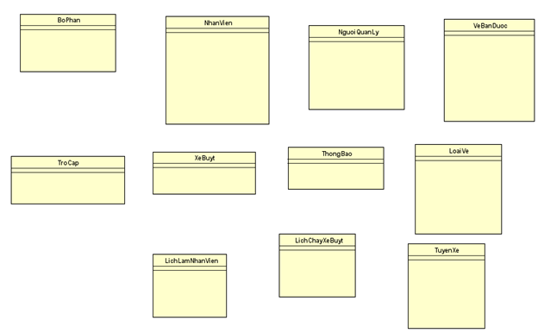

* Quan hệ giữa các lớp và xây dựng biểu đồ lớp

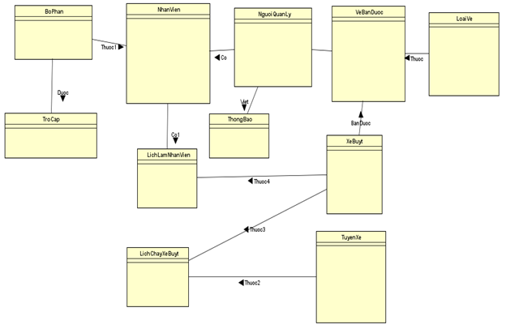

* Xác định thuộc tính lớp

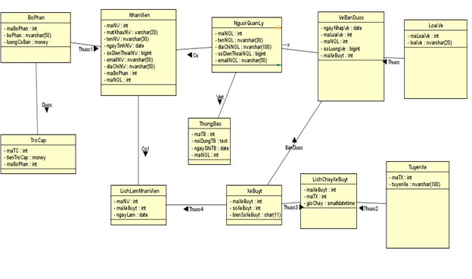

# Phân tích và thiết kế trạng thái động

(Ứng với mỗi UseCase lập biểu đồ sau)

## Biểu đồ tuần tự

## Biểu đồ cộng tác

## Biểu đồ lớp động

## Biểu đồ hoạt động

## Biểu đồ trạng thái

# Thiết kế cơ sở dữ liệu

# Thiết kế giao diện và cài đặt

(Thiết kế và cài đặt giao diện theo phân tích UseCase)